Це треба знати.

Означення. Функцію, яку можна задати формулою виду $y=ax^{2}+bx+c$, де х – незалежна змінна, a, b, і с – деякі числа, причому $a≠0$, називають квадратичною.

Графіком цієї функції є парабола, вітки якої напрямлені вгору, якщо a > 0 і напрямлені вниз, якщо a < 0.
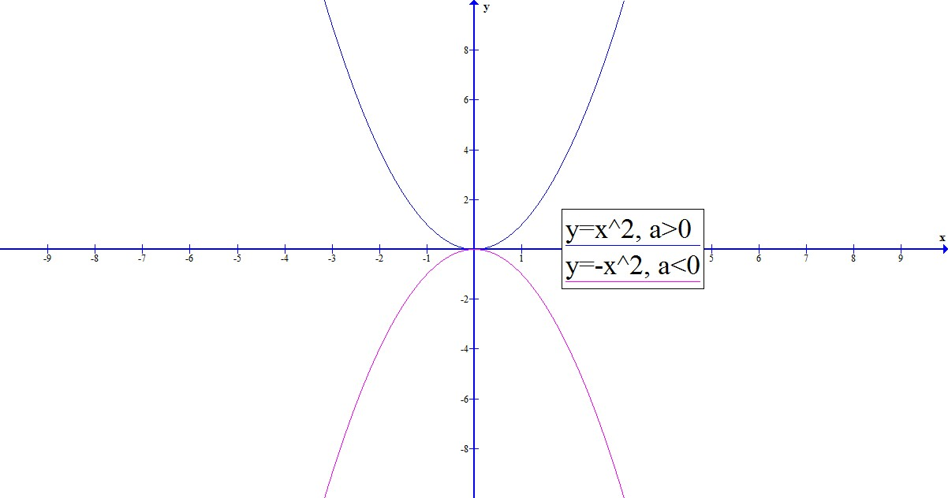

Алгоритм побудови графіка квадратичної функції.
1. Визначити напрямок віток параболи.
2. Знайти координати вершини за формулами:
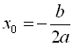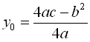
3. Знайти координати точок перетину з осями:
а) ОХ, розв’язавши рівняння $ax^{2}+bx+c=0$.
б) ОУ, підставити х = 0.
4. Відмітити на координатній площині знайдені точки і побудувати по них параболу.

